 |  |  | PEMERINTAH KABUPATEN KARANGANYAR  BADAN KESATUAN BANGSA DAN POLITIK  Alamat : Jln. Demak Komplek Perkantoran Cangakan Telp. (0271) 495038 Fax. (0271) 494835  Website : ........... E-mail : kesbangpol@karanganyarkab.go.id Kode Pos 57712
 |  |  |  |  |  | Karanganyar, 5 Juli 2022
 | Nomor | : |  | 306.1 / 1032 .23 / VII / 2022
 | Sifat | : |  | Biasa. |  |  | Kepada
 | Lampiran | : |  | 1 (satu) lembar |  |  | Gubernur Jawa Tengah  Cq. Kepala Badan Kesbang dan Politik Provinsi Jawa Tengah  Di  SEMARANG
 | Perihal | : |  | Laporan Audiensi oleh Forum Masyarakat Gedongan Bersatu (FMGB) Terkait Permasalahan Café Black Arion.

Bersama ini dengan hormat kami laporkan pada hari Selasa tanggal 5 Juli 2022 pukul 09.00 s.d. 12.30 WIB bertempat di Kantor Reskrim Polres Karanganyar dan Kantor Satpol PP Kabupaten Karanganyar telah dilaksanakan Audiensi oleh Forum Masyarakat Gedongan Bersatu (FMGB) dalam rangka klarifikasi dan meminta penjelasan tentang Kerjasama APH (Aparat Penegak Hukum) dengan Satpol PP Karanganyar dan prosedur yang meliputinya terkait permasalahan Café Black Arion, selaku Koordinator Lapangan (Korlap) Bapak Sumanto yang diikuti + 20 orang.

- Hadir dalam kegiatan tersebut antara lain :
- Kompol Joko Waluyono, A.Md, S.H., M.H. (Kabag Ops Polres Karanganyar).
- AKP Kresnawan Hussein, S.IK., M.A. (Kasat Reskrim Polres Karanganyar).
- AKP Teguh Sujadi, S.Sos., M.H. (Kasat Intelkam Polres Karanganyar).
- Yopi Eko Jati Wibowo, S.Sos., M.M (Plt Kepala Satuan Polisi Pamong Praja Kabupaten Karanganyar).
- Joko Purwanto, S.H., M.H. (Kabid Gakda Perda Satpol PP Kabupaten Karanganyar).
- Eko Ismaryono, S.Sos. (Kasi Gakda Perda Satpol PP Kabupaten Karanganyar).
- Drs. Bandung Gunadi (Ketua FMGB Gedongan).
- Tri Rohmadi (Ketua BPD Gedongan).
- Sumanto (Ketua Forum Umat Islam Gedongan / Wakil FMGB / Korlap).
- Joko Wahono (Wakil Korlap).
- Peserta Audiensi yang tergabung dalam FMGB.

- Dalam kegiatan audiensi juga membawa spanduk yang isinya :
- Tanah Kas Desa Bukan Untuk Kemaksiatan Miras.
- Warga Gedongan Menolak BLACK ARION CAFÉ.
- CAFE MIRAS BLACK ARION, sudah 3X melakukan pidana terhadap kewibawaan Pemerintah Kabupaten Karanganyar dengan MEMBUKA segel SECARA PAKSA.
- Warga Gedongan Menuntut, Tutup + Bongkar Kafe Miras BLACK ARION.
- Aparat bilang BUKA SEGEL ITU "PIDANA" MELAWAN HUKUM dan BLACK ARION sudah melakukan dan aparat terkait, DIAM SAJA.

- Adapun rangkaian kegiatan sebagai berikut :
- Pukul 09.10 WIB Forum Masyarakat Gedongan Bersatu (FMGB) tiba di Polres Karanganyar langsung menuju Ruang Gelar Ananta Hira Sat Reskrim Polres Karanganyar diterima oleh Kompol Joko Waluyono, A.Md, S.H., M.H (Kabag Ops Polres Karanganyar), AKP Kresnawan Hussein, S.IK., M.A (Kasat Reskrim Polres Karanganyar) dan AKP Teguh Sujadi, S. Sos., M.H (Kasat Intelkam Polres Karanganyar).
- Penyampaian dari Drs. Bandung Gunadi (Ketua FMGB Gedongan) sebagai berikut :
- Bahwa tanggal 21 Juni 2022 telah dilaksanakan penyegelan oleh Satpol PP Karanganyar, ternyata penyegelan ini penuh dengan drama, penyegelan ini terjadi karena mendapatkan perintah dari Bupati Karanganyar dan penyegelan tersebut hanya berlangsung 2 jam.
- Kami selalu berkirim surat kepada Satpol PP, kami mendesak Satpol PP terkait dengan dibukanya segel tersebut. Kami datang ke Polres Karanganyar bahwa ingin menyampaikan 3 pertanyaan :
- Betulkah Satpol PP sudah melakukan koordinasi dengan Polres Karanganyarterkait dengan pembukaan segel? Apabila kalo belum kami akan meminta bukti.
- Berikan kami gambaran atau prosedur terkait dengan pembukaan segel.
- Perlu kami sampaikan bahwa Café Black Arion banyak melakukan pelanggaran terkait dengan administrasi pengelolaan tanah kas Desa Gedongan yang tidak sesuai dengan Perdes. Mengapa aparat Kepolisian terlihat dalam keadaan diam dan tidak ada pergerakan sama sekali ?
- Tanggapan dari Kompol Joko Waluyono, A.Md, S.H., M.H (Kabag Ops Polres Karanganyar) sebagai berikut :
- Terkait dengan koordinasi bahwa Satpol PP sudah melakukan hal tersebut, akan tetapi kami dari Kepolisan hanya melaksanakan sebatas Operasi Pekat dengan berdasarkan Tipiring sesuai dengan Perda Kabupaten Karanganyar.
- Selanjutnya terkait dengan pembukaan segel tersebut bahwa sampai dengan saat ini tidak ada laporan dengan adanya permasalahan tersebut.
- Tanggapan dari AKP Kresnawan Hussein, S.IK., M.A (Kasat Reskrim Polres Karanganyar) sebagai berikut :
- Terkait dengan penyegelan bahwa hukum itu sudah diatur dan dengan wewenangnya sendiri-sendiri, artinya bahwa semuanya itu tidak bisa serta merta Kepolisian semua yang menangani.
- Selanjutnya terkait dengan permasalahan yang bapak-bapak tanyakan itu bahwasanya Perda itu masih dalam wewenangnya PPNS Satpol PP, terkait perkara segel bahwa sampai dengan saat ini bahwa pihak Satpol PP tidak melaporkan permasalahan tersebut kepada Polres Karanganyar.
- Tanggapan dari AKP Teguh Sujadi, S. Sos., M.H (Kasat Intelkam Polres Karanganyar) sebagai berikut :
- Kami sudah melakukan koordinasi dengan Dinas Perijinan Satu Atap, memang saat ini terkait dengan perijinan itu dipermudah dengan adanya aplikasi OSS.
- Sudah kami sampaikan terkait dengan permasalahan antara FMGB dengan Café Black Arion tersebut kepada DPMPTSP Karanganyar.
- Penjelasan dari DPMPTSP bahwasanya yaitu saat ini sudah berkirim surat ke pusat yaitu Jakarta, artinya hal tersebut juga sudah ditindaklanjuti karena memang sudah adanya desakan dari warga masyarakat.
- Pukul 10.45 WIB Forum Masyarakat Gedongan Bersatu (FMGB) meninggalkan Kantor Reskrim Polres Karanganyar menuju Kantor Satpol PP Karanganyar.
- Pukul 10.55 WIB Forum Masyarakat Gedongan Bersatu (FMGB) tiba di Kantor Satpol PP Karanganyar dan diterima oleh Yopi Eko Jati Wibowo, S.Sos., M.M (Plt Kepala Satuan Polisi Pamong Praja Kabupaten Karanganyar), Joko Purwanto, S.H., M.H. (Kabid Gakda Perda Satpol PP Kabupaten Karanganyar), dan Eko Ismaryono, S.Sos. (Kasi Gakda Perda Satpol PP Kabupaten Karanganyar).
- Inti penyampaian Joko Purwanto, S.H., M.H. (Kabid Gakda Perda Satpol PP Kabupaten Karanganyar) sebagai berikut :
- Saya diperintahkan pimpinan untuk menemui rombongan warga Gedongan, apabila nanti jawaban tidak memuaskan saya beserta teman-teman minta maaf. Selama ini saya menerima rombongan namun hasil belum memuaskan itulah keterbatasan kami, kami sebenarnya juga tidak enak ketika menerima teman-teman namun tanpa hasil.
- Kami bisa menjawab bahwa terkait penyegelan memang tidak sah, kami sudah melaporkan ke Bupati untuk meminta bantuan ke Polres. Terkait dengan penyegelan memang harus dilengkapi dengan persyaratan sehingga bisa dianggap sah.
- Setelah kami coba konfirmasi dengan Provinsi terkait dengan ranahnya Satpol PP itu ranahnya Satpol PP Kabupaten sehingga harus diselesaikan di Kabupaten.
- Inti penyampaian Drs. Bandung Gunadi (Ketua FMGB Gedongan) sebagai berikut :
- Kami datang kesini untuk kesekian kalinya dalam rangka menyelesaikan bagaimana bisa menutup bangunan Café Black Arion.
- Kami tadi sudah ke Polres dalam rangka klarifikasi sehingga info yang kami terima benar dan kredibel, info yang kami dapat bahwa Polres belum mendapat laporan atas pembukaan segel. Sehingga kami perlu menanyakan kebenaran atas info tersebut atas ijin siapa pembukaan segel.
- Sesuai penyampaian dari Polres bahwa yang di laksanakan adalah pembuatan sket, kami minta konfirmasi juga dari Satpol kesulitanya dimana sehingga tidak melaporkan ke Polres atas pembukaan segel tersebut.
- Kami menanyakan penyegelan yang ketiga karena kami melihat itu hanya sebuah drama saja dan kami melihat itu cacat hukum karena tidak menyertakan penyidik. Saya yakin itu ada sebuah faktor kesengajaan sehingga saya melihat ada apa dibalik semua itu.
- Kami disini merasa hanya dibentur-benturkan karena ketidak tegasan Satpol PP, kami berharap pulang dari sini kami mendapat kejelasan jangan hanya diterima kemudian ditampung namun tidak pernah ada kejelasan.
- Inti penyampaian Yopi Eko Jati Wibowo, S.Sos., M.M (Plt Kepala Satuan Polisi Pamong Praja Kabupaten Karanganyar) sebagai berikut :
- Sesuai penyampaian Bupati bahwa itu ranahnya Bupati, langkah kami terkait SKep akan kami perpanjang. Hambatan kami secara persuasif kami sudah laksanakan, namun ketika kami yang bergerak kami tidak mampu kalau dituntut harus memberikan ganti rugi. Ini yang menjadi permasalahan sehingga sampai saat ini masih kami laksanakan pemeriksaan agar tidak menimbulkan permasalahan baru.
- Kami beranikan diri untuk menyegel tanpa penyidik namun setelah kami koordinasikan dengan korwas ternyata itu tidak berlaku. Sekarang yang belum ada pembatalan kontrak dan pembatalan biaya sewa. Sebenarnya semuanya sudah jelas dijawab oleh Bupati dan itu menjadi kewenangan Bupati. Kami akan berkordinasi dan akan melakukan Operasi Pekat terkait keberadaan miras
- Pukul 12.30 WIB Forum Masyarakat Gedongan Bersatu (FMGB) selesai melaksanakan audiensi dengan Satpol PP Kabupaten Karanganyar.

- Catatan :
- Forum Masyarakat Gedongan Bersatu (FMGB) meminta klarifikasi kepada Aparat Penegak Hukum dalam hal ini Polres Karanganyar dan Kasatpol PP Karanganyar terkait penjelasan tentang kerjasama APH (Aparat Penegak Hukum) dengan Satpol PP dan prosedur yang meliputinya.
- Meminta penjelasan terkait pelepasan segel yang ke 3 (tiga) kalinya dan rencana penyegelan secara permanen Café Black Arion yang sampai saat ini masih beroperasi.

- Selama kegiatan berjalan dengan aman dan lancar dengan menerapkan protokol kesehatan (pakai masker, cuci tangan dan jaga jarak).

Demikian untuk menjadikan periksa.

Tembusan :  Bupati Karanganyar | KEPALA BADAN KESATUAN BANGSA DAN POLITIK  KABUPATEN KARANGANYAR  BAMBANG SUTARMANTO, S.Sos., M.M.  Pembina Tk. I  NIP. 19650329 198703 1 007

LAPORAN AUDIENSI OLEH FORUM MASYARAKAT GEDONGAN BERSATU (FMGB) TERKAIT PERMASALAHAN CAFÉ BLACK ARION
TANGGL 5 JULI 2022

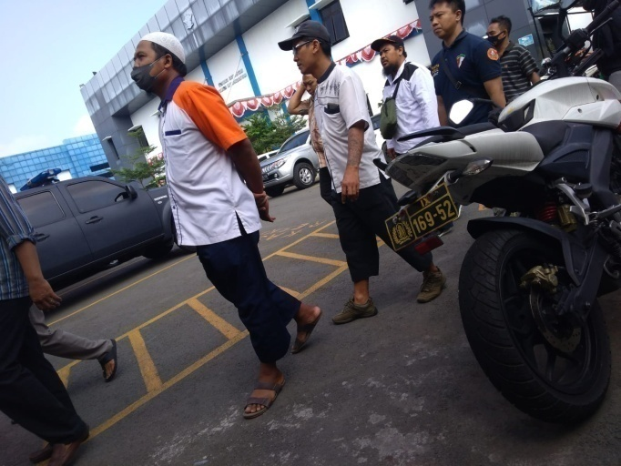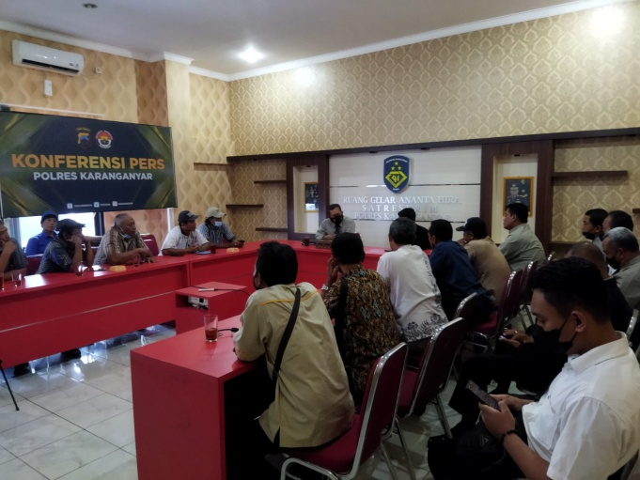

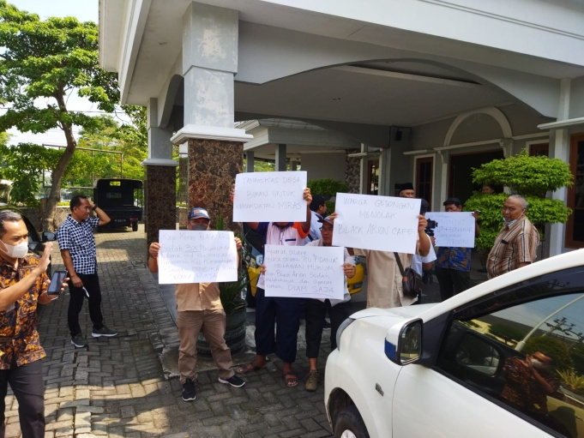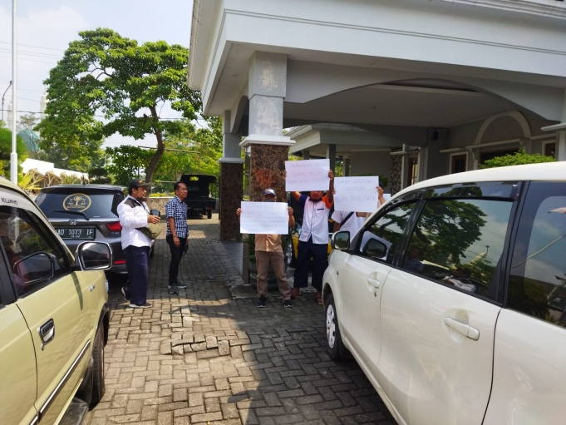

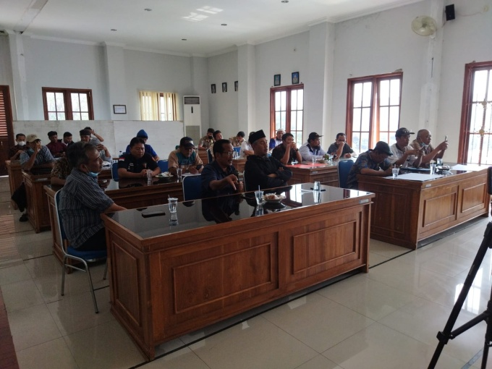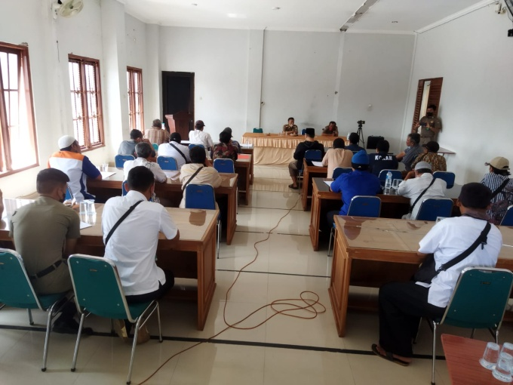

Dok. Bakesbangpol Kab.Karanganyar Tahun 2022

